LUNEDI’ 13 NOVEMBRE ORE 21
Sala di via Mandelli
INCONTRO CON P. DANIELE MOSCHETTI
un missionario all’Onu tutelerà i diritti di chi non può difendersi…
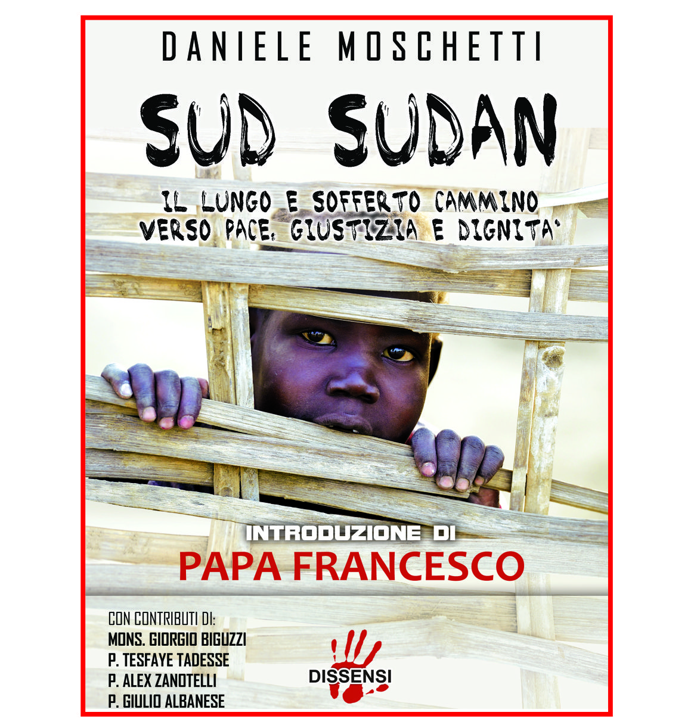
poi tornerà nella “sua” Africa
Processi di pace e nonviolenza in un paese martoriato
Centro Missionario Diocesano

